Консультация для родителей

Тема: «Устное народное творчество в развитии речевой активности детей детского сада».

Произведение устного народного творчества имеют огромное познавательное и воспитательное значение, способствуют развитию образного мышления, обогащают речь детей. Знакомство с потешками у нас начинается с рассматривания картинок ,иллюстраций ,игрушек. Дав возможность детям рассмотреть игрушку ,рассказываем о персонаже потешки , о его особенностях. В предварительной беседе объясняем значение новых слов, которые ребята услышат в потешке. Укладывая куклу спать поем песенку «Баю - Бай» предварительно обыграв.

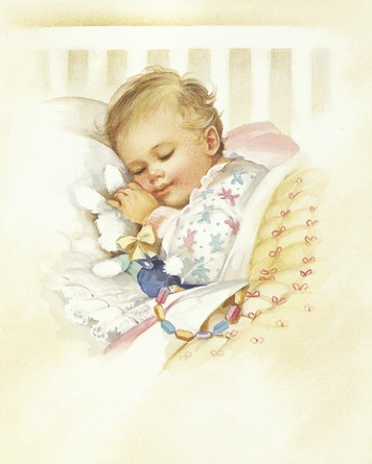

Баю-бай, баю-бай,  
Ты, собачка, не лай,  
Ты, собачка, не лай,  
Нашу Машу не пугай.  
И в дудочек не гуди,  
До утра не разбуди.  
А приди к нам ночевать -  
Нашу Машеньку качать.  
Баю-бай, баю-бай,  
Ты,собачка, не лай.  
Белолапа, не скули,  
Нашу Машу не буди.  
Ночка темная, не спится,  
Наша Машенька боится.  
Ты, собачка, не лай,  
Ты мне Машу не пугай!

Во время умывания, причесывания знакомим с песенками «Водичка –водичка».

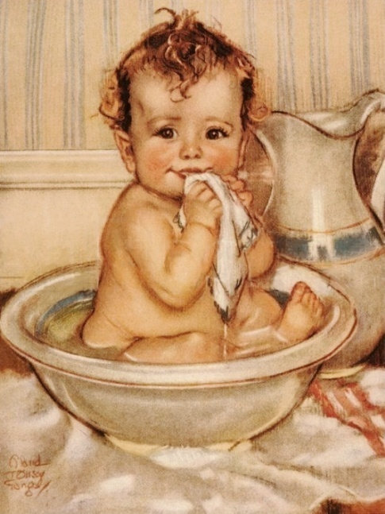

Водичка, водичка,  
Умой наше личико,  
Чтобы щечки краснели,  
Чтоб смеялся роток,  
Чтоб кусался зубок.  
Кто у нас хороший?  
Кто у нас пригожий?  
Ванечка хороший!  
Ванечка пригожий!

Перед детьми ставим задачу не только запомнить потешку , эмоционально прочитать ее ,но и самим обыграть ее . Малыши всей группой учатся проговаривать , а также двигаться ,как лисичка ,медведь, заяц, курочка и т. д., в зависимости от того , о ком потешка . Например: « Тень-тень –потетень».

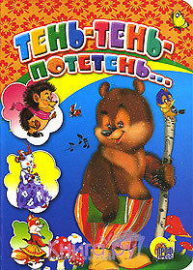

Тень-тень-потетень,  
Выше города плетень.  
Сели звери под плетень,  
Похвалялися весь день.  
Похвалялась лиса:

"Всему свету я краса!".  
Похвалялся зайка:

"Поди, догоняй-ка!".  
Похвалялися ежи:

"У нас шубы хороши!".  
Похвалялся медведь:

"Могу песни я петь!".  
Похвалялася коза:

"Всем повыколю глаза!"

В старшей группе много уделяется сказкам, которые не читались детям, а рассказывались. Дети должны видеть лицо рассказчика , его эмоции , мимику. Это помогает понять содержание сказки , отношение к персонажам. Чтобы узнать как же дети запомнили сказку и поняли ее , подбираем соответствующие игрушки . Обращаясь к детям говорим: « Из какой сказки пришли эти герои?». И начиналась беседа , в которой дети вспоминают события , поступки героев , выявляется отношение детей к ним . Следующим этапом в работе были конкурсы на лучший рисунок или поделку по мотивам той или иной сказки. Самые интересные работы отбирались на выставки для родителей. 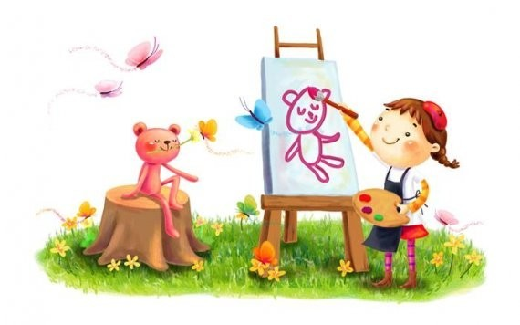

Далее идут пословицы, поговорки, которые называют жемчужинами народного творчества , они оказывают воздействие не только на разум , но и на чувства человека : поучения заключенные в них легко воспринимаются и запоминаются .

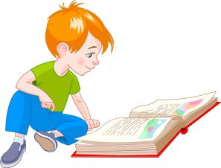

Пословицы можно использовать в любой ситуации. Дети собираются на прогулку , напомнить медлительному : «Семеро одного не ждут». Или не аккуратно оделся: «Поспешишь, людей насмешишь».

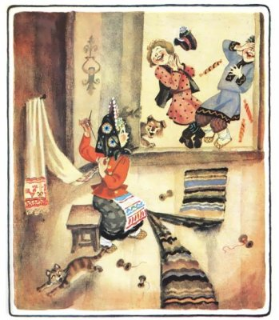

Во время прогулок пословицы помогают ребятам лучше понять различные явления , события. Например о весне и осени : 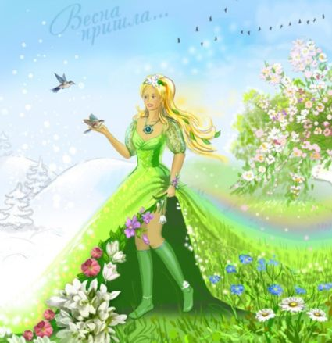

Весна – наши отец и мать, кто не посеет, не будет и собирать.

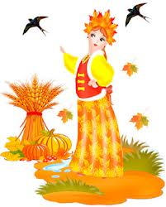

**Что пожнешь, то и смолотишь, что смолотишь, то и в амбар положишь.**

Изучая пословицы о труде , завели картотеку пословиц и поговорок. Учим детей понимать ,в каких ситуациях можно применить ту или иную пословицу.

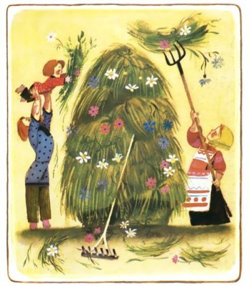

**Поскорее подрастай, да к работе поспевай.**

[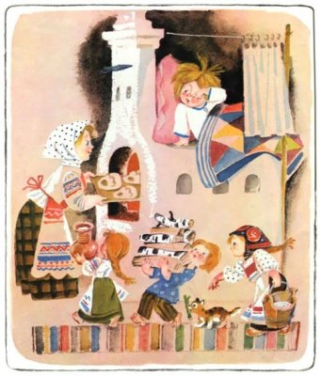](http://www.slavianin.ru/go.php?http://via-midgard.info//uploads/posts/2012-10/1350118158_1349983974_ubel3d6yl7a.jpg)

**Хочешь есть калачи - не сиди на печи.**

[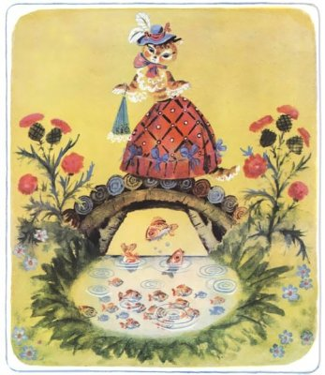](http://www.slavianin.ru/go.php?http://via-midgard.info//uploads/posts/2012-10/1350118239_1349984038_cnfvjzdkofg.jpg)

Чтобы рыбку съесть, - надо в воду влезть.

Загадки – полезное упражнение для детского ума. Учим детей отгадывать загадки начинаем так как предлагала Е.И.Тихеева. На стол выставляем несколько игрушек , для каждой подбираем загадку. На прогулке детям предлагаем соответствующие загадки. Например:

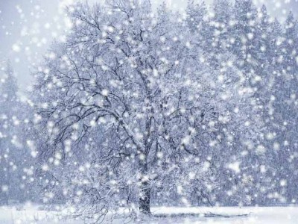

Бел да не сахар, ног нет, а идет!

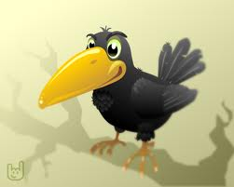

« Кричит : «Крак!», всем червякам враг!

А также проводятся различные игры основанные на загадках.

В конце каждого месяца в группе организовывали выставки: рисунков, аппликаций, фигурок из пластилина выполненных по мотивам произведений устного народного творчества. У нас имеется большая папка под названием « Учите вместе с нами». В нее мы записываем потешки, загадки, поговорки, пословицы. По каждому жанру проводятся беседы, консультации, разъясняем какую огромную пользу приносит народное творчество ребенку. В уголок для родителей помещаем статьи «Что за прелесть эти сказки!», «Загадка-гимнастика для ума».

Дети у нас в основном знакомятся с народным творчеством на всех видах непосредственной образовательной деятельности. В вечернее время вместе с детьми читаем потешки , которые оформлены в альбом, и к каждой потешке есть иллюстрация. Дети очень любят устное народное творчество , особенно малыши, и с удовольствием проговаривают слова, узнают иллюстрации к ним.

Список используемой литературы:

1. Е. И. Тихеева «Развитие речи детей (раннего и дошкольного возраста)» Пособие для воспитателей детских садов. Издание 4-е. Издательство «Просвещение», Москва, 1972 год.
2. Р. С. Буре.: Социально-нравственное воспитание дошкольников Авторы:Буре С. С,.год выпуска: 2011 г.
3. « Чудо-книга для малышей».-Смоленск: Русич, 2007г.
4. Елисеева Л.Н. Хрестоматия для маленьких . 4-е изд. М.: Просвещение 1982г.
5. Сорока (русские народные потешки, песенки) гл.ред. А.Амир, РИО « Самовар» 1990год.

Ссылки: <http://www.zanimatika.narod.ru/Nachalka2.htm>

<http://www.nanya.ru>

<http://www.slavianin.ru>

<http://joomlamoduli.ru>

<http://www.stihi.ru/>

<http://malushata.ru/detskie-zagadki-pro-osen>

<http://www.maminpapin.ru/poteshki-pered-snom/bayu-baie.html>